基于51单片机的声控炫彩灯电路设计

要求：
- 有人机交互界面显示；
2. 检测外界声音，将音量大小转换控制炫彩灯的闪烁频率，亮度大小或亮灯数量
硬件设计：
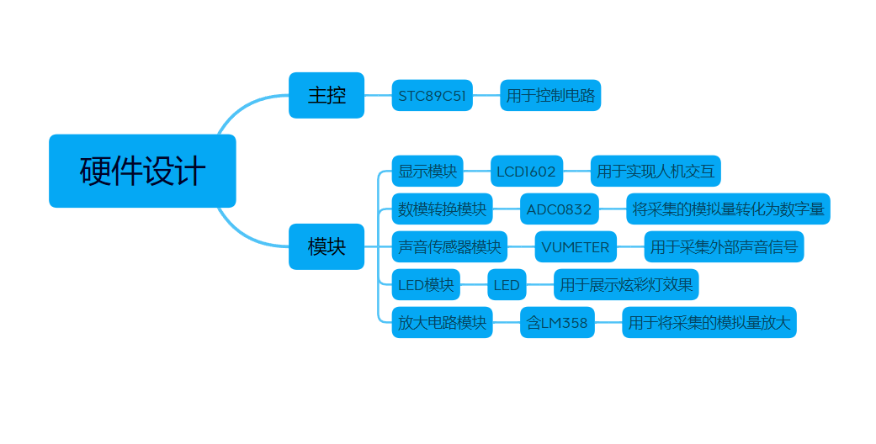
主控：STC89C51
模块：显示模块、数模转换模块、声音传感器模块、放大电路模块

电路设计（Protues）：
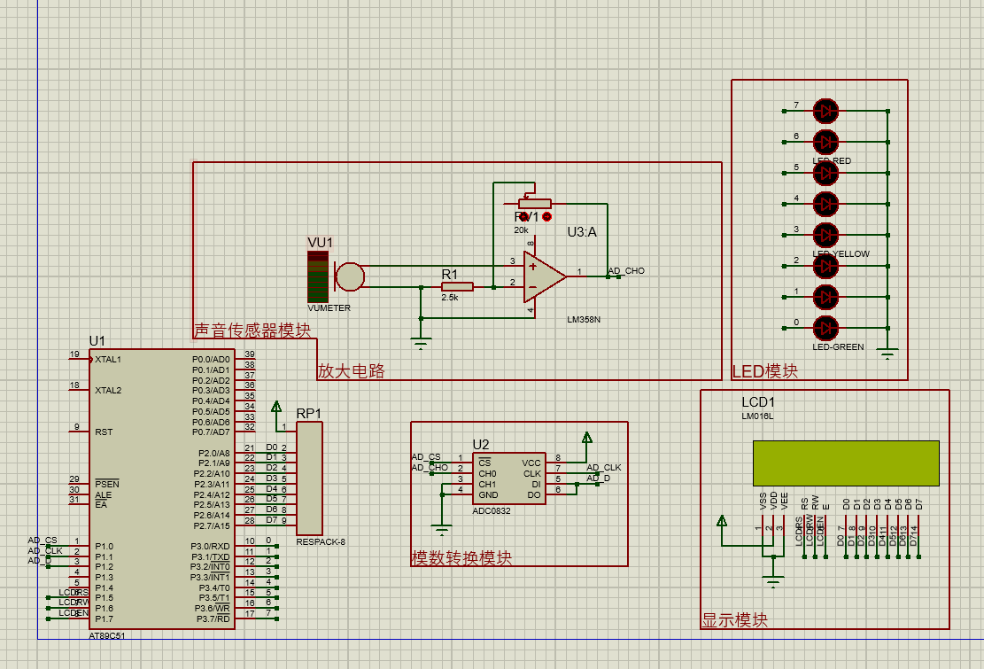
电路实现的功能：
显示模块：含LCD1602,显示Voice： dB，采集的声音越大，会显示不同提示
模数转换模块：含ADC0832，用于采集声音传感器的模拟量，将其转换为数字量传递给主控
声音传感器模块：含VUMETER,为麦克风，采集外界声音。
LED模块：含LED，用于显示炫彩灯
放大电路模块：含LM358，用于放大采集的模拟量

